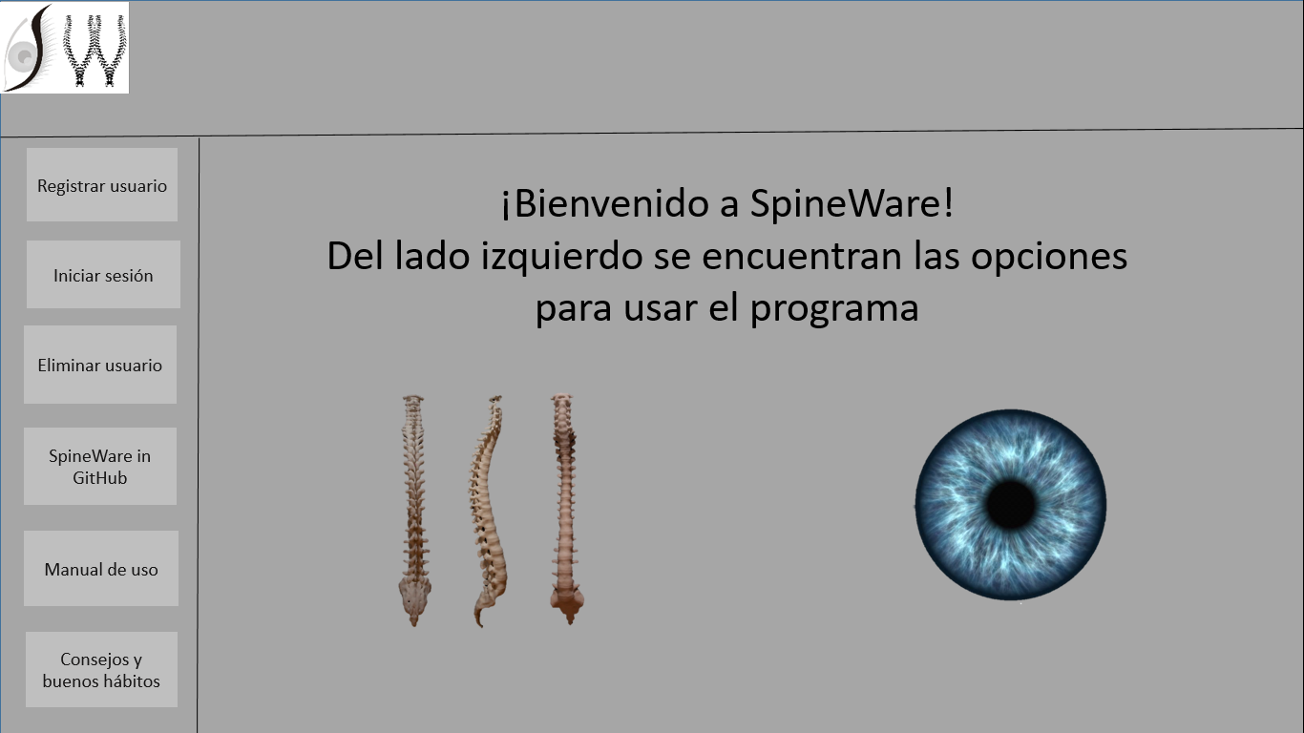Página principal- Se ocupará en ambos ejecutables

En caso de que la cámara no reconozca al usuario, mostrará esta pantalla, esta pantalla forma parte del ejecutable 1

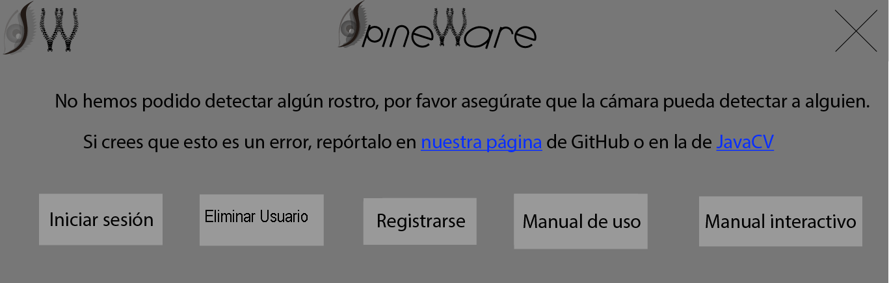

Registro de usuario

Se encontrará en el ejecutable 1

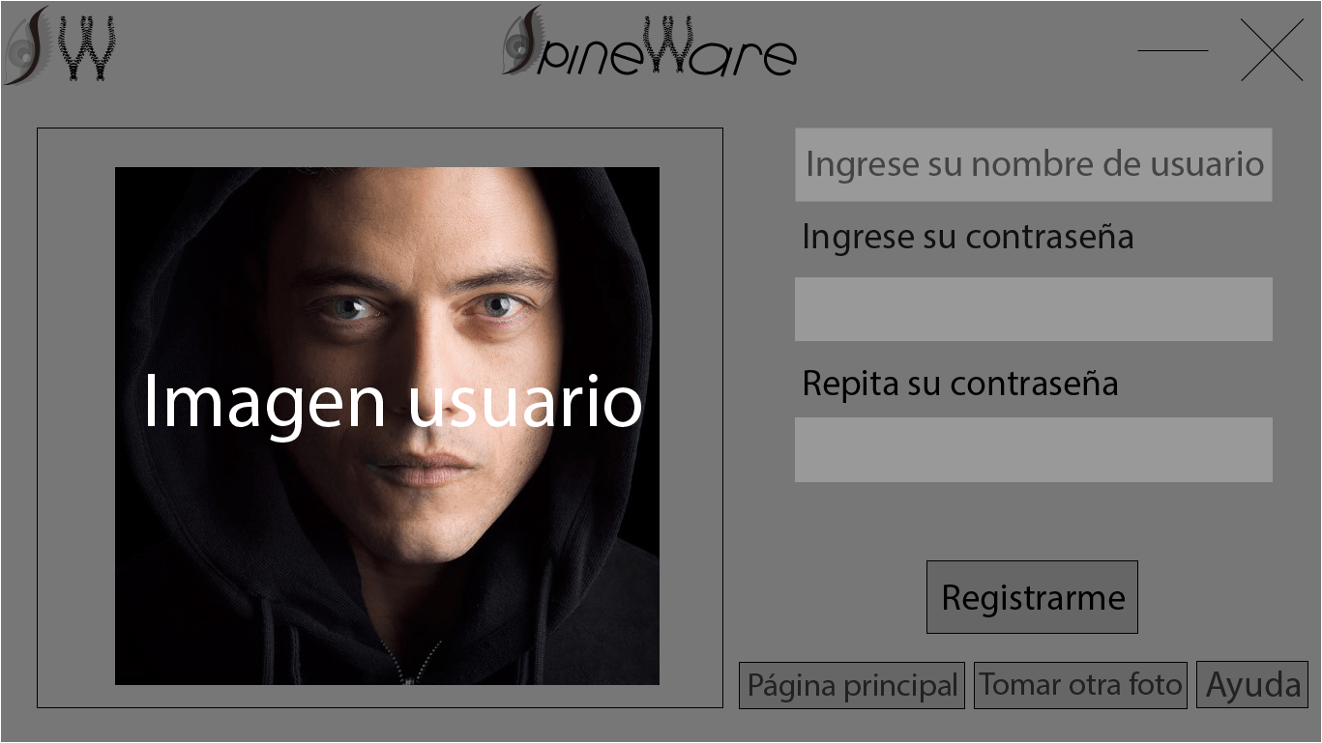

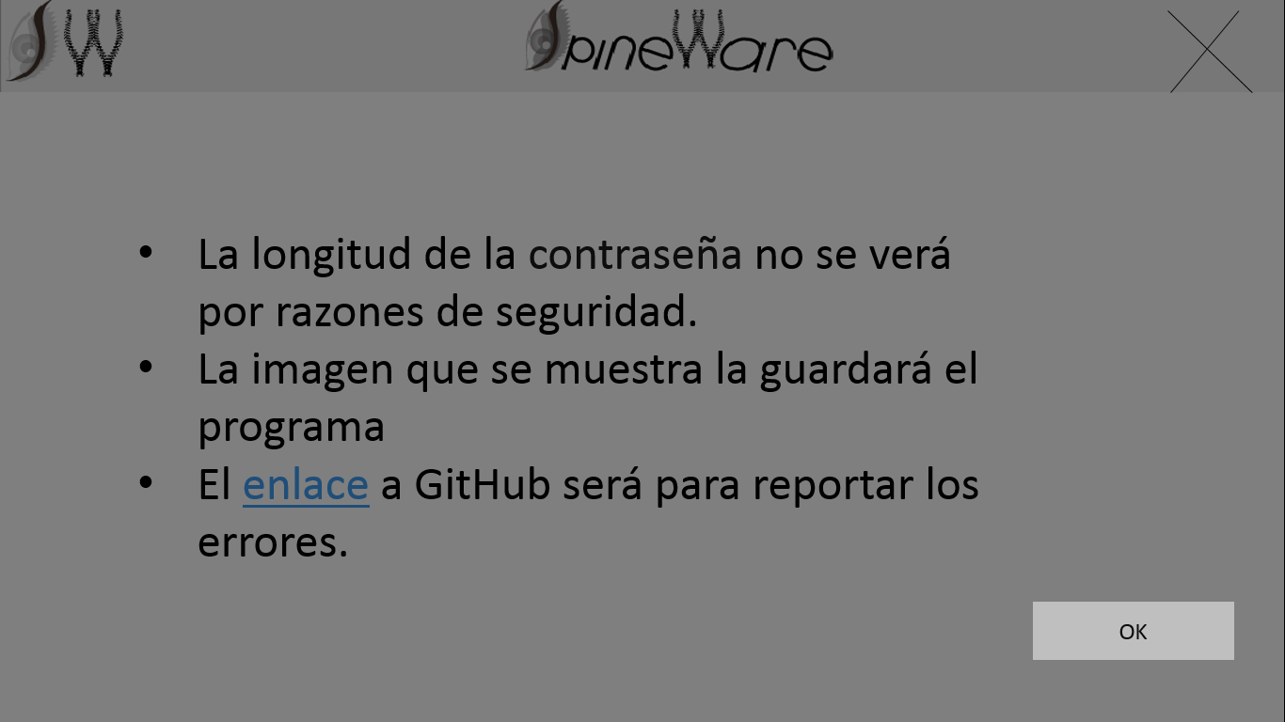Cuadro de ayuda

Iniciar sesión

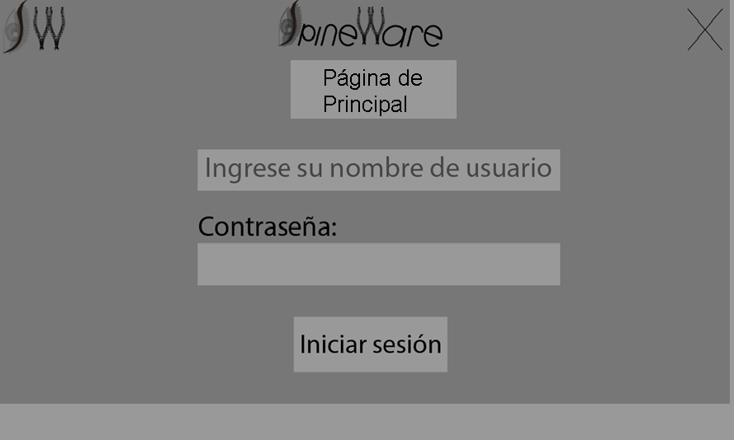Se encontrará en el primer ejecutable

Eliminar usuario

Se encontrara en el segundo ejecutable

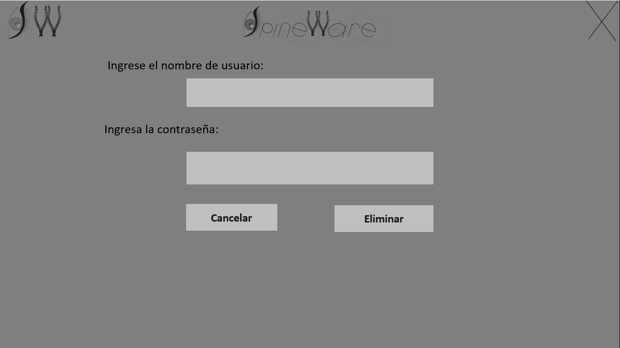

Manual de uso

Se encontrará en ambos ejecutables, se trata de un pdf.

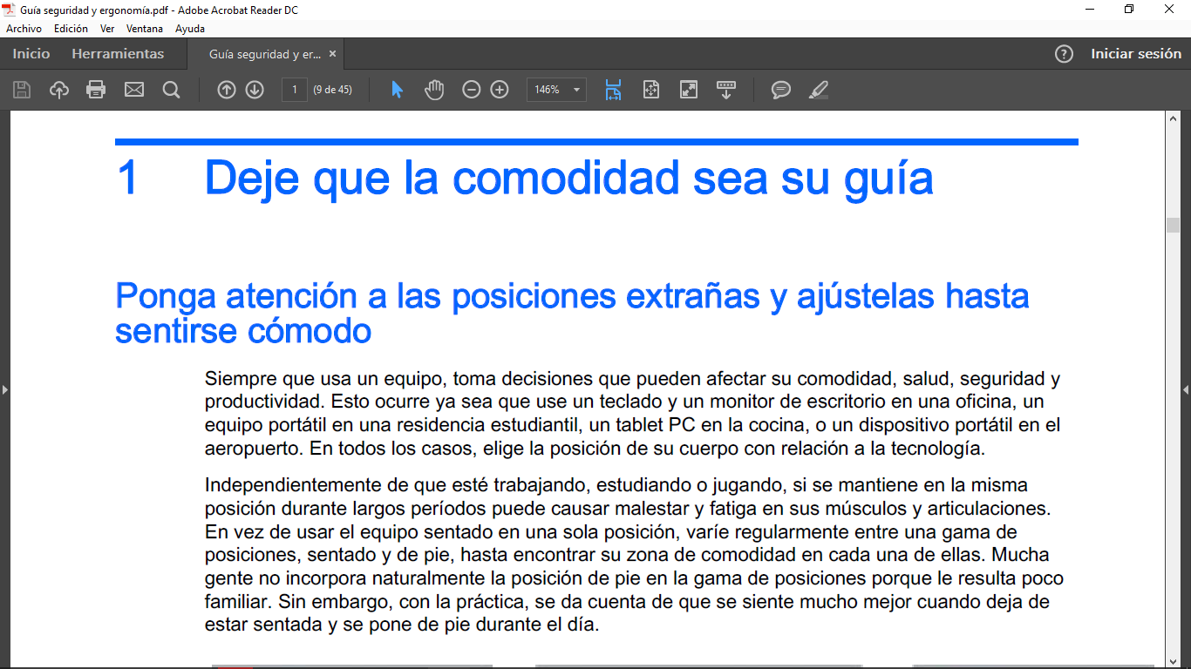

Manual interactivo

Manual de consejos y hábitos

Se encontrará en ambos ejecutables.

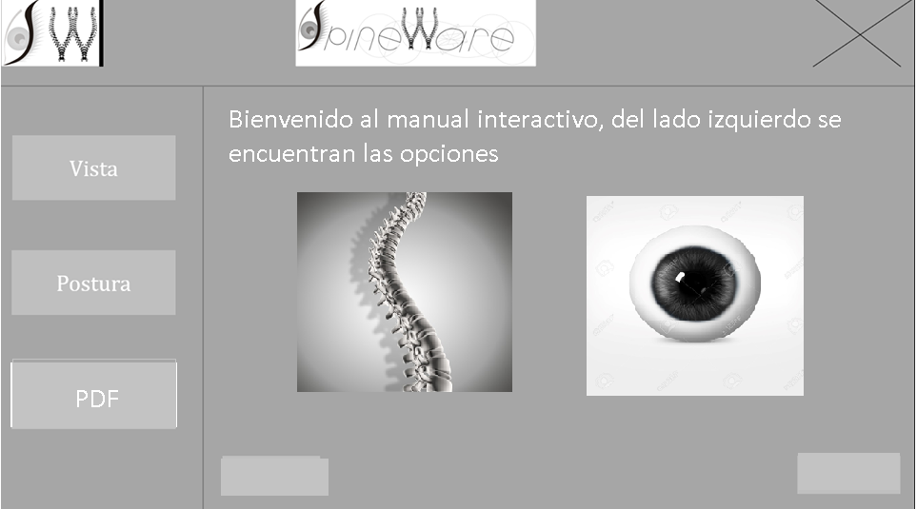

Video que habla sobre la postura…

Al dar clic en el botón postura, se verá esta pantalla

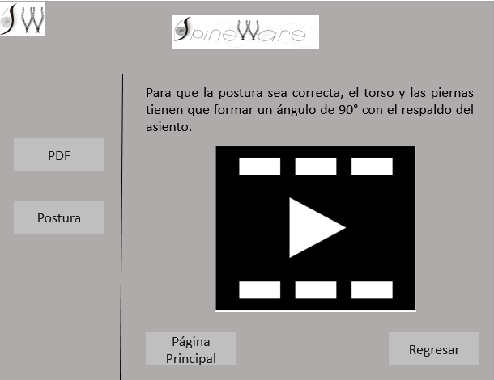

Actividad recreativa orientada a la vista,

Actividad interactiva relacionada con la vista…

Al dar clic en el botón vista, aparecerá esta pantalla

